**Macarons chocolat-café**

**Pour 30 macarons**

Pour les coques:

125g de poudre d'amandes

125g de sucre glace

125g de sucre

90g de blancs d'œufs

Colorant marron

Ganache

125g de chocolat noir à 70%de cacao

100g crème liquide entière

2 cuil à café lyophilisé

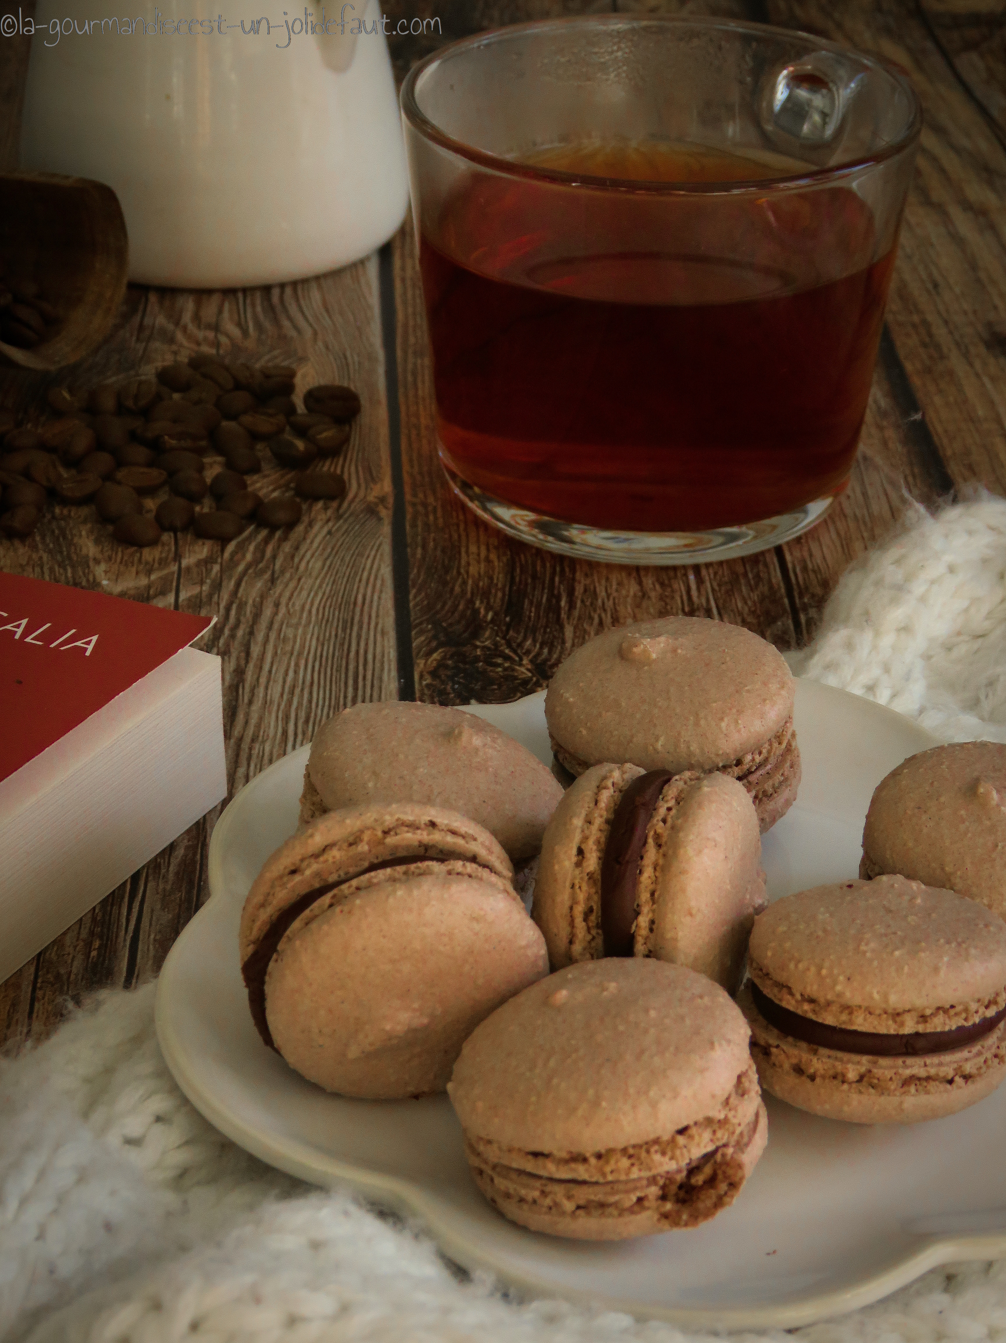

Préparez la ganache: Dans une casserole faites chauffer la crème sans la faire bouillir, ajoutez le café lyophilisé, mélangez pour le dissoudre avant d'incorporer le chocolat noir coupé en morceaux. Une fois que la ganache est bien lisse et homogène filmez-la au contact et laissez refroidir au frigo pendant 1 bonne heure (ou à température ambiante pendant 1 nuit).

Les coques: Préchauffez le four à 160° en chaleur tournante.

Tamisez ensemble la poudre d'amandes et le sucre glace.

Montez les blancs en neige avec la moitié du sucre, puis quand ils commencent à mousser versez le restant du sucre. Les blancs doivent être lisses, brillant et fermes (ils doivent former le bec d'oiseau).

Versez le mélange poudre d'amande-sucre glace sur les blancs en neige, ajoutez le colorant en poudre et mélangez avec une spatule jusqu'à ce que le mélange prenne une consistance semi-liquide (il doit s'écouler en formant un ruban quand vous soulevez la spatule). Versez la pâte dans une poche à douille munie d'une douille lisse.

Formez les macarons sur une plaque pâtisserie recouverte de papier sulfurisé, tapotez le dessous de la plaque pour aplanir les coques et éliminer les bulles d'air.

Enfournez à 160° en chaleur tournante pendant 10-12 minutes.

(Si vous n'avez pas de four à chaleur tournante, retournez la plaque à mi cuisson)

Laissez refroidir les coques avant de les décoller.

Quand les coques sont froides et la ganache ferme, garnissez la moitié de vos coques avec cette dernière en vous aidant d'une poche à douille et refermez les macarons avec le reste de coques.

Gardez les macarons au frais au moins 24 heures avant de vous jeter dessus.